Naslov poučavanja | Gamification and Game Based Learning
Domena | Engleski jezik / komunikacijsko-jezična domena, međukulturna komunikacijska kompetencija
Predmetno područje | Unit review – ponavljanje gradiva i vježba
Tema | UNIT 3: DOWN UNDER (udžbenik New Building Blocks 4)
Ishodi učenja | A.4.4. Oponaša intonaciju jednostavne rečenice.  A.4.6. Sudjeluje u vrlo kratkome i jednostavnome razgovoru poznate tematike  B.4.1. Potkrepljuje osnovne činjenice o zemljama ciljnoga jezika konkretnim primjerima i prepoznaje međukulturne podudarnosti.  B.4.4. Prepoznaje i razlikuje nesporazume uzrokovane kulturnim razlikama, razlikuje primjere prihvaćanja i/ili isključivanja drugih i drugačijih u poznatome kontekstu te osvještava važnost učenja stranih jezika.
Ključne riječi | Australia, country, continent, Down Under, vocabulary – weather, sports equipment, Australian animals, collocations
Sažetak scenarija poučavanja  (kratki opis i cilj aktivnosti ) | Učenici će ponoviti i usustaviti svoje znanje o naučenome kroz treću lekciju, tj. Australiji, australskim životinjama, kulturološkim sličnostima i razlikama, vokabularu (vremeski uvjeti, sportovi, sportska oprema, aktivnosti na otvorenom, kolokacije).
Aktivnost | Opis aktivnosti  1. Uvodna aktivnost: Kratka TPR aktivnost uz igru „Teacher says“  Učitelj/ica ukratko podsjeti učenike na pravila igre. Nakon toga učenici fizičkim pokretom prikazuju ono što čuju (naglasak je na kolokacijama kako bi ih ponovili i osvježili znanje prije iduće aktivnosti) :  Teacher says: milk the cow, kick the ball, sing a song, go swimming, play tennis, collect eggs, etc.  Cilj:  Aktivirati predznanje i stvoriti motivaciju za rad  2. Glavni dio: Društvena igra za ponavljanje  A. Kroz razgovor i unaprijed pripremljene materijale učitelj/ica objašnjava dijelove igre te njena pravila.  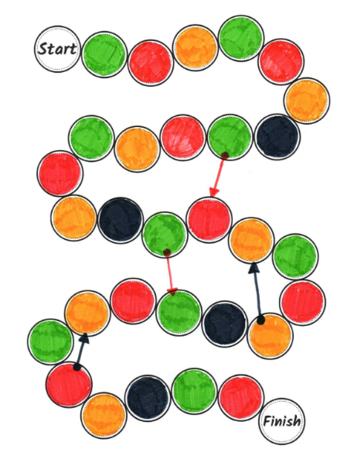  Dijelovi igre: Kako učenici igraju u skupina po 4 učenika, potrebno je onoliko ploča za igranje koliko skupina u razredu imate (4-6, ovisno o broju učenika u odjelu). Pijuni za igru (mogu gumbi u različitim bojama), kockica za bacanje za svaku skupinu, tri špila karata sa zadatcima (crveni, zeleni i žuti). Prednost je u tome što predložak polja/ploče za igranje možete naći na internetu, a špilove karata lako izradite u wordu i ispišete ih onoliko puta koliko trebate.  Kartice radite na način da su „duple“: s donje strane je pitanje, a iz sredine izvlače odgovor kako bi provjerili točnost. Možete koristiti i kuverte zbog praktičnosti.  Špilovi karata imaju različitu tematiku. Npr. zeleni su culture spot, crveni su vokabular, a žuti gramatičke strukture.  Pravila igre: Prvo svi bacaju kockicu i igru započinje onaj igrač koji prvi dobije šesticu. Nakon toga igraju u smjeru kazaljke na satu. Svaki igrač ima pravo na jedno bacanje. Pomiče se onoliko polja koliki je broj dobio na kockici. Uzima karticu s obzirom na boju polja. Ukoliko točno odgovori, ima pravo bacanja u idućem krugu. Ukoliko krivo odgovori, u idućem krugu ne baca (preskače jedno bacanje). Pobjednik je osoba koja prva dođe do cilja.  Igra ima i elemente „sreće“ ili „nesreće“ kako bi se dao osjećaj uspješnosti i učenicima slabijeg predznanja ili pak s teškoćama. Stajanjem na crno polje učenik mora pauzirati jedan krug i nema pravo na iduće bacanje. Stajanjem pak na polja označena crvenim i crnim strelicama, učenik ima mogućnost napredovati ili nazadovati u igri. Osim spomenutih razloga, na ovaj način je igra realnija i sličnija onome što učenici i inače igraju.  B. Rad u skupinama – Igranje igre  Učenici u skupinama igraju igru prema uputama, a učitelj moderira rad prema potrebi.  Napomena: Potrebno je planirati način na koji „nagraditi“ pobjednike, tj. hoće li to biti ocjena, pohvala, diploma, sticker u bilježnici i(li) slično. Jer igra bez nagrade i satisfakcije pobjednika nije motivirajuća.  3. Završni dio sata - Igra asocijacije  Nakon davanja uputa, cijeli razred sudjeluje u igri asocijacija. U nastavku donosim igru s „rješenjima“. Njome učenici još jednom povezuju znanja stečena o Australiji te ciljani vokabular.
   | A | B | C | D
  1. | the biggest city | an animal | It's curved. | popular sport
  2. | Opera House | It hops. | It can be used for hunting. | wooden bat
  3. | the Whites live there… | a pouch | You throw it and it comes back. | a helmet
   | SYDNEY | KANGAROO | BOOMERANG | CRICKET
  AUSTRALIA

Trajanje nastavnog sata | 45 minuta
Prikladna dob učenika/razred | 9-10 godina / 4. razred
Potrebna predznanja učenika | Vokabular treće cjeline, opća znanja o Australiji, kulturološke značajke Australije, struktura do / don't, kolokacije
Nastavna sredstva i  pomagala  (npr. računala, tableti, mobiteli, papir i olovke, slušalice, mjesto provedbe, online materijali, udžbenik...) | Ploče za društvenu igru, kockice za bacanje, špilovi karata, pripremiti klupe za rad u skupinama te za igranje igre, igra asocijacije, ploča, flomasteri za ploču/kreda  Napomena: S učenicima mlađe dobi često izbjegavam koristiti digitalije i digitalne alate kako bih napravila odmak od tehnologije koju često koriste. Na ovaj način učimo druge oblike igre, učenja, razvijamo motoriku, i slično.
Oblici rada  (individualni, grupni, manje grupe, cijeli razred…) | Rad u skupinama, demonstracija, cijeli razred
Korelacija s drugim predmetima i/ili međupredmetnim temama | Priroda
Aktivnosti za učenike koji žele znati više | Izraditi svoju igru asocijacija koju možemo igrati na nastavi.
Poveznice za digitalne materijale | /
Izvori  (literatura) | Udžbenik New Building Blocks 4, udžbenik engleskog jezika za 4. razred osnovne škole (4. godina učenja)  https://www.teacherspayteachers.com/browse/free?search=board%20games%20templates

